ACTIVIDAD EXPERIMENTAL 3

A partir de las fotografías resuelva las siguientes preguntas.

Imagen1.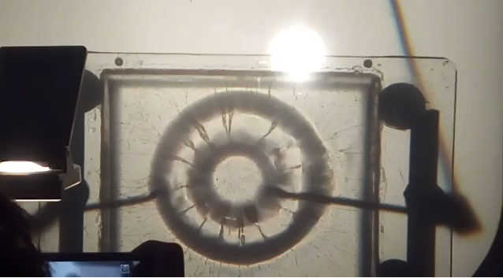

Imagen2.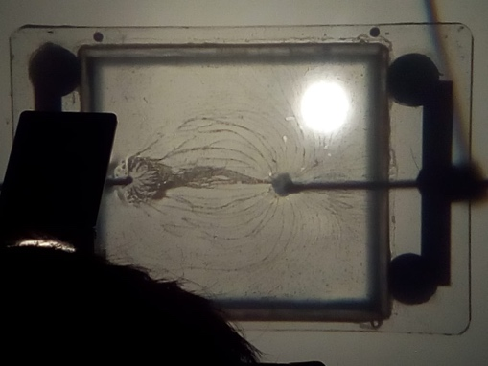

Imagen3.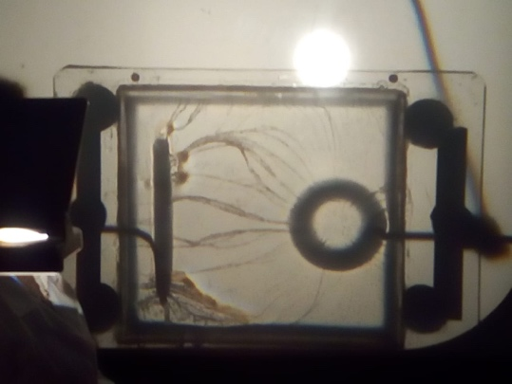

Imagen4.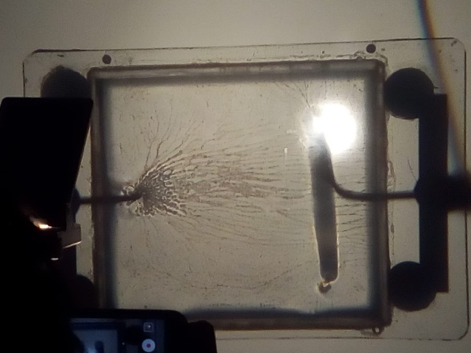

1. Qué características presentan las líneas de campo eléctrico en cada una de las configuraciones?

Imagen1: podemos obervar como solo hay lineas de campo entre los dos circulos, ya que el campo electrico que genera cada circulo aisla el centro del circulo pequeño, y la parte exterior del circulo grande.

Imagen2: observamos que las lineas de campo van de una punta del alambre hacia la otra, como si se tratara de dos cargas puntuales, formando un campo electrico ovalado.

Imagen3: observamos que las lineas de campo van desde una lamina hacia el circulo, y vemos como se producen las ondulaciones por el campo electrico generado por estos dos elementos.

Imagen4: observamos como las lineas de una punta de un alambre hacia una lamina, como si se tratara de una particula y una lamina infinita. Las lineas de campo se ven como se curvan en los extremos del alambre.

1. Qué pasaría si en la configuración **carga puntual-carga puntual**, el valor de una de las cargas es mayor?¿Cómo se verían las líneas de campo?

Hay mas lineas de campo que salen de la mayor hacia la de menor carga, esto se podria observar en la Imagen2, pero las lineas de campo que salen de la carga mayor alcanzarian a darle la vuelta a la de carga menor.

1. Qué pasaría si en la configuración **carga puntual-carga puntual**, las dos cargas son del mismo signo?

Las lineas de campo serian para lados contrarios, ya que las cargas de mismo signo se repelen.

1. En la configuración de **círculos concéntricos**, se pueden diferencias tres zonas, describa lo observado en cada una de ellas.

En la zona exterior de los dos circulos y en la zona interior del circulo no pasa nada, ya que el campo que se genera esta entre los dos circulos. Esto lo podemos observar en la Imagen1, pero como es un experimento se alcanz a observar como hay lineas de campo en la zona exterior, ya que este circulo quedo un poco levantado.

1. En la configuración **placa-carga puntual**, que características tienen los patrones de las líneas de campo eléctrico, cerca de la placa y cerca de la carga puntual?

Los patrones de las lineas de campo electrico cerca de la placa son perpendiculares a esta, y cerca de la carga puntual son radiales, esto lo podemos observar en la Imagen4, pero al ser experimental, las lineas no van a ser 100% perpendiculares a la placa, ademas podemos observar en los extremos de la placa como las lineas de campo se empiezan a curvar.

1. Busquen tres configuraciones diferentes a las logradas en el laboratorio y entreguen el esquema de sus líneas de campo.

1.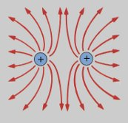

Podemos observar como las líneas de campo se repelen entre si, ya que las cargas son del mismo signo.

2.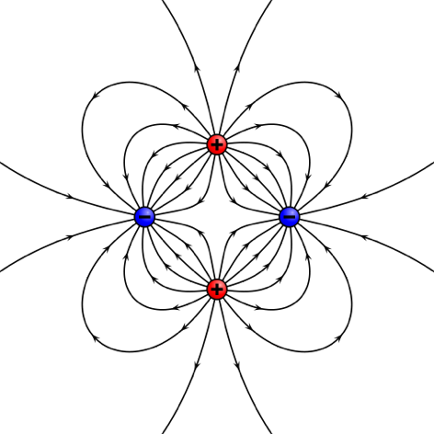

Vemos como las líneas de campo de cargas de signo contrario se atraen, pero las cuatro se repelen en el centro, ya que son del mismo signo.

3.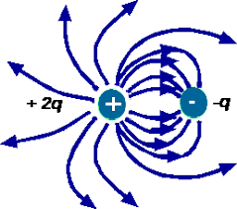

Observamos las líneas de campo de cada carga, salen de la positiva y entran a la negativa, pero como la carga positiva es mayor que la negativa, salen mas líneas de campo de las que llegan a la negativa.